Утвержден
КЭП 00.000РЭ-ЛУ

Открытое акционерное общество

"Гродненский завод торгового машиностроения"
230023, Республика Беларусь, г. Гродно, ул. Тимирязева, 16



КИПЯТИЛЬНИКИ ЭЛЕКТРИЧЕСКИЕ ПРОТОЧНЫЕ КЭП

Руководство по эксплуатации
КЭП 00.000РЭ


Знак «ВНИМАНИЕ, ГОРЯЧАЯ ПОВЕРХНОСТЬ».
Поверхность, маркированная данным знаком, может нагреваться в процессе работы до температуры свыше
70 °С. Касание данной поверхности в процессе работы кипятильника может привести к термическому ожогу.

Настоящее руководство по эксплуатации распространяется на кипятильники электрические проточные КЭП (далее – кипятильники) и предназначено для ознакомления с их конструкцией, правилами эксплуатации, технического обслуживания и монтажа.
Кипятильники предназначены для непрерывного приготовления кипяченой воды на предприятиях общественного питания и торговли при постоянном подключении к системе холодного водоснабжения.
Кипятильники относятся к стационарным приборам, предназначенным для постоянного присоединения к стационарной проводке.
Кипятильники изготавливаются номинальной производительностью
50 л/ч – КЭП-50 и 100 л/ч – КЭП-100.
Кипятильники предназначены для эксплуатации в районах с умеренным климатом в отапливаемых и вентилируемых помещениях при температурах от плюс 1 ºС до плюс 35 ºС и среднемесячной относительной влажности 80 % при 25 ºС (вид климатического исполнения – УХЛ 4 по ГОСТ 15150-69).
Кипятильники не предназначены для монтажа и эксплуатации во взрывоопасных и пожароопасных зонах по ПУЭ.
Кипятильники не предназначены для использования лицами с пониженными физическими, чувственными или умственными способностями или при отсутствии у них жизненного опыта или знаний, если они не находятся под контролем или не проинструктированы об использовании кипятильника лицом, ответственным за их безопасность.
Все лица, допущенные к монтажу, обслуживанию и эксплуатации кипятильников, должны быть ознакомлены с настоящим руководством по эксплуатации.
В связи с постоянным усовершенствованием кипятильников в их конструкцию могут быть внесены изменения, не отраженные в настоящем руководстве по эксплуатации и не влияющие на их монтаж и эксплуатацию.

Кипятильники соответствует Единым санитарно-эпидемиологическим и гигиеническим требованиям к товарам, подлежащим санитарно-эпидемио-логическому надзору (контролю), утвержденным Решением Комиссии Таможенного союза от 28.05.2010 № 299. Санитарно-гигиеническое заключение № 40.41.013.Z.000801.09.18 от 10.09.2018 г. Срок действия до 01.11.2022 г.
Заключение государственной санитарно-эпидемиологической экспертизы Украины № 12.2-18-3/9671 от 06.05.2019 г. Срок действия до 06.05.2024 г.
Кипятильники электрические проточные КЭП соответствуют требованиям:
- ТР ТС 004/2011 «О безопасности низковольтного оборудования»;
- ТР ТС 010/2011 «О безопасности машин и оборудования»;
- ТР ТС 020/2011 «Электромагнитная совместимость технических средств».
Декларация ЕАЭС №BY/112. 11.01.ТР004 020 01464 от 09.11.2017.
Срок действия - по 30.10.2022.
Сертификат соответствия №BY/112 03.12. 020 07967. Срок действия с 28.03.2019 г. до 28.03.2024 г.; выдан органом по сертификации ОАО “Испытания и сертификация бытовой и промышленной продукции “БЕЛЛИС”, Республика Беларусь, 220029, г. Минск, ул. Красная, 8.

- Технические характеристики
Основные параметры и размеры кипятильников приведены в таблице 1. Таблица 1
Наименование параметра | Норма
Наименование параметра | КЭП-50 | КЭП-100
- Номинальная производительность, л/ч | 50 | 100
- Номинальная потребляемая мощность, кВт | 6 | 9
Время разогрева воды до температуры  кипения, мин, не более | 3
- Номинальное напряжение трёхфазного переменного тока частотой 50 Гц, В | 380
- Диапазон давления воды в водопроводной магистрали, МПа | 0,05-0,6
- Габаритные размеры, мм,  не более:  - длина  - ширина  - высота | 380  350  510
- Масса, кг, не более | 16

Все металлические детали кипятильника изготавливаются из коррозионностойкой стали.

Кипятильники соответствуют:
- по типу защиты от поражения электрическим током – классу I по
ГОСТ 27570.52-95, СТБ IEC 60335-1-2013.
- по степени защиты от проникновения воды – IРХ1 по ГОСТ 14254-2015.
Сведения о содержании драгоценных металлов приведены в таблице 2.
Таблица 2
Наименование и обозначение  комплектующих изделий | Кол.  в изделии, шт. | Масса металла, г | Общая масса  металла в изделии, г
Серебро Ср 999 ГОСТ 6836-2002

Термостат DE-17-0159  102 ºC ± 3 ºC | 1 | 0,07 | 0,07
Контактор KNL30 M7 | 1 | 2,4 | 2,4

- Комплектность
Комплект поставки кипятильников приведен в таблице 3.
Таблица 3
Наименование | Кол., шт.
Кипятильник электрический проточный КЭП | 1
Запасные части  Вставка плавкая 1 А  Прокладка (из комплекта ТЭН)  Составные части  Кран DF-122  Прокладка для крепления крана (из комплекта крана)  Ручка «GTV» U315 (96 мм) код 11945  Винт с цилиндрической головкой и шлицем  DIN 84-М4х25-А2-70  Отражатель КЭП-100 00.009  Шланг заливной G¾ (гайка-гайка)  Труба переливная МПФ 11.000 | 1  6  1  1  1  2  1  1  1
Эксплуатационная документация  Руководство по эксплуатации | 1 экз.
Упаковка | 1

- Требования безопасности
Эксплуатация кипятильника разрешается только после проверки на отсутствие течей и при соблюдении требований безопасности в соответствии с настоящим разделом руководства по эксплуатации.
ВНИМАНИЕ! УСТАНОВКА В СТАЦИОНАРНОЙ ПРОВОДКЕ ВВОДНОГО АВТОМАТИЧЕСКОГО ВЫКЛЮЧАТЕЛЯ ДЛЯ ЗАЩИТЫ ОТ СВЕРХТОКОВ И ОТКЛЮЧЕНИЯ КИПЯТИЛЬНИКА ОТ ЭЛЕКТРИЧЕСКОЙ СЕТИ ОБЯЗАТЕЛЬНА!
Для защиты от воздействия тока утечки установить в стационарной проводке устройство защитного отключения (далее – УЗО).
Работы по доработке электрической сети для подключения кипятильника, установка и ремонт должны производиться только квалифицированным персоналом специализированных организаций в соответствии с требованиями ПУЭ и нормативно-правовых актов к электроустановкам зданий.
Подключение, техническое обслуживание и ремонт кипятильника производить только при отключенной электросети автоматическим выключателем в стационарной проводке.
ВНИМАНИЕ! ЗАЗЕМЛЕНИЕ КИПЯТИЛЬНИКА ОБЯЗАТЕЛЬНО!
При эксплуатации кипятильника необходимо соблюдать следующие правила безопасности:
- проверять надежность подсоединения к кипятильнику защитного провода (провода заземления) и, при наличии, эквипотенциального провода;
- перед включением кипятильника убедиться в том, что задняя облицовка установлена и закреплена, сверху установлена крышка, а кран слива кипяченой воды открыт;
- во избежание термического ожога не снимать крышку при работе кипятильника;
- по окончании работы отключать кипятильник от электросети автоматическим выключателем в стационарной проводке;
- чистку и мойку кипятильника производить только после отключения от электросети.
запрещается:
- эксплуатировать кипятильник с механическими повреждениями кабеля питания;
- Эксплуатировать кипятильник при наличии течи воды из-под него;
- во время работы КИПЯТИЛЬНИКА снимать облицовку и устранять неполадки;
- мыть снаружи КИПЯТИЛЬНИК водяной струей.
ТРЕБОВАНИЯ ПОЖАРНОЙ БЕЗОПАСНОСТИ:
- не держите вблизи включенного кипятильника легковоспламеняю-щиеся вещества;
- если при работе кипятильника ощущается запах гари, срочно отключите его от электросети автоматическим выключателем в стационарной проводке и вызовите специалиста по ремонту.
ВНИМАНИЕ! ПРИ ВЫКЛЮЧЕННОМ КИПЯТИЛЬНИКЕ (КЛАВИША ВЫКЛЮЧАТЕЛЯ В ПОЛОЖЕНИИ «О») ЧАСТИ КИПЯТИЛЬНИКА НАХОДЯТСЯ ПОД НАПРЯЖЕНИЕМ.
- номер телефона вызова пожарной службы – 101 (для РБ).
- Устройство и принцип работы
Общий вид кипятильника приведен на рисунке 1.

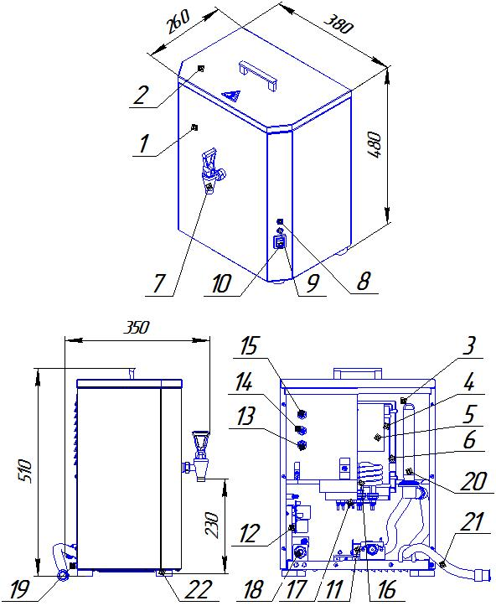

1 – корпус, 2 – крышка, 3 – резервуар, 4 – кипятильный сосуд, 5– стакан, 6 – сборник кипяченой воды, 7 – кран слива кипяченой воды, 8 – арматура светосигнальная белого цвета, 9 – арматура светосигнальная зеленого цвета, 10 – выключатель, 11 –электромагнитный клапан, 12 – панель; 13 – датчик контроля «сухого хода»; 14 – датчик контроля нижнего уровня; 15 – датчик контроля верхнего уровня, 16 – ТЭН, 17 – термовыключатель, 18 – кабель питания, 19 – эквипотенциальный зажим, 20– труба переливная, 21 – шланг слива, 22- опора регулируемая.

Рисунок 1 – Кипятильник электрический проточный КЭП
Кипятильник состоит из корпуса 1, закрытого крышкой 2, и резервуара 3. Внутри резервуара находится кипятильный сосуд 4 ,закрытый стаканом 5 и сборник кипяченой воды 6.
На передней стенке корпуса расположены: кран слива кипяченой во-ды 7, арматура светосигнальная белого цвета 8 для индикации подачи напряжения на кипятильник автоматическим выключателем и зеленого цвета 9 для индикации нагрева, а также выключатель 10, служащий для включения кипятильника в работу.
На дне корпуса расположены электромагнитный клапан 11 для автоматической подачи воды в резервуар кипятильника и панель 12 с блоком управления, контактором и держателем вставки плавкой защиты цепей управления от сверхтоков.
К патрубку электромагнитного клапана 11 осуществляется подвод воды от системы холодного водоснабжения.
Блок управления при помощи датчиков уровня, установленных на задней стенке резервуара, осуществляет:
- включение нагрева по достижении водой датчика контроля «сухого хода» 13 и отключение нагрева при уровне воды ниже датчика контроля «сухого хода»;
- включение электромагнитного клапана 11 (подачу воды) при уровне воды в резервуаре ниже датчика контроля нижнего уровня 14;
- отключение электромагнитного клапана 11 при уровне воды выше датчика контроля верхнего уровня 15.
На блоке управления напротив зажимов подключения проводников от датчиков уровня находятся светодиоды, сигнализирующие наличие сигнала от датчиков уровня.
Светодиод красного цвета блока управления сигнализирует включение реле нагрева непрерывным свечением, обрыв подключения фазы к контактам реле – редким миганием, залипание контактов реле - частым миганием.
Нагрев воды производится трубчатыми электронагревателями (ТЭН) 16, расположенными в кипятильном сосуде. Кипятильный сосуд закрыт стаканом 5, обеспечивающим переток кипящей воды в сборник кипяченой воды 6.
Рядом с ТЭН на наружной поверхности дна кипятильного сосуда установлен термовыключатель 17. В случае выхода из строя блока управления термовыключатель при помощи контактора отключит ТЭН при работе без воды.
Схема электрическая принципиальная приведена на рисунке 2. Перечень элементов схемы электрической принципиальной приведен в таблице 4.
Для подключения к электросети кипятильник снабжен кабелем питания 18.
Рядом с его вводом расположен эквипотенциальный зажим 19 для подключения к системе выравнивания потенциалов.
Слив воды в канализацию производится посредством переливной трубы 20, установленной в резервуаре 3, и шланга слива 21. Для нивелирования неровностей места установки кипятильника предусмотрены регулируемые по высоте опоры 22.

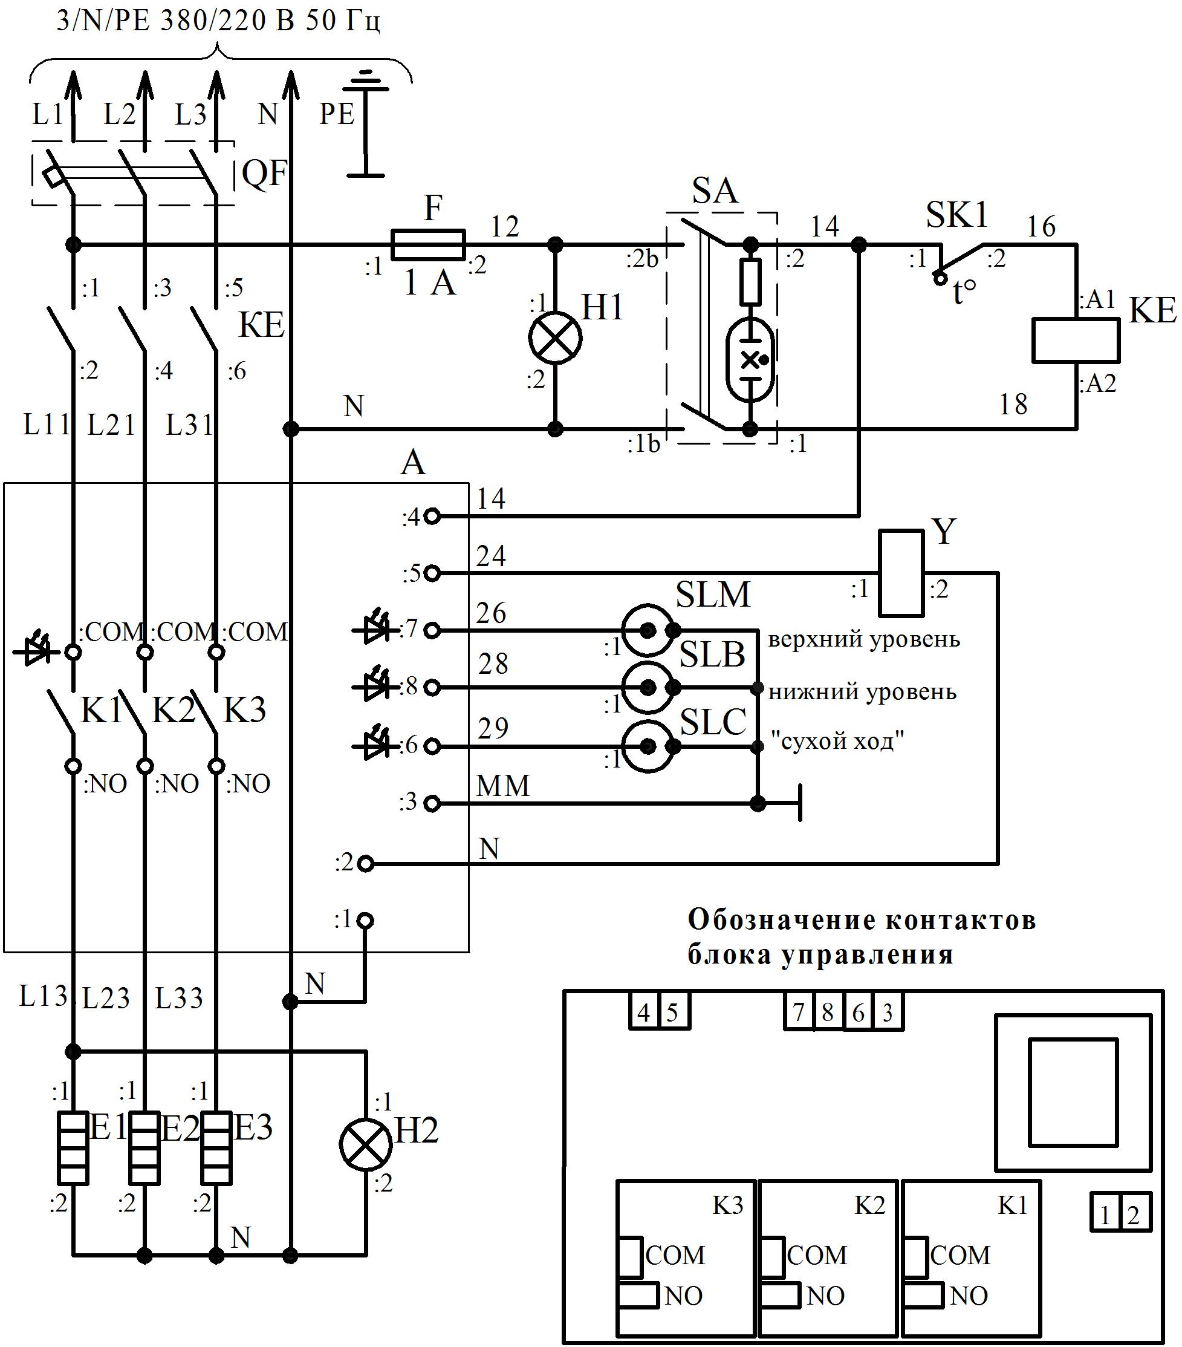

Рисунок 2 – Схема электрическая принципиальная кипятильника КЭП
Таблица 4
Поз.  Обозначение | Наименование | Кол. |  | Приме-  чание
Поз.  Обозначение | Наименование | КЭП-  50 | КЭП-  100 | Приме-  чание
А | Блок управления КЭП-100 05.200 | 1
E | Электронагреватель:  ТЭН 03.471 220V/3000W |  | 3
E | ТЭН А 7411 220V/2000W | 3
F | Вставка плавкая 1A | 1
H1 | Арматура светосигнальная  АСН1-220-1-1-4 | 1 |  | белая
H2 | Арматура светосигнальная  АСН1-220-1-1-2 | 1 |  | зеленая
KE | Контактор KNL30 M7 | 1
QF | Выключатель трехполюсный,  характеристики C или В | 1 |  | в комплект  поставки  не входит
SA | Выключатель KCD 2 16А 250V | 1
SК1 | Термостат DE-17-0159  102 ºC ± 3 ºC | 1
SLB, SLM,  SLC | Датчик уровня  МПУ-700 01.00.010-01 | 3
Y | Клапан электромагнитный 10150096 | 1

- Подготовка к работе
На месте установки кипятильник распаковать и проверить комплект поставки, согласно разделу 2 настоящего РЭ.
Удалить защитную пленку с наружных деталей кипятильника. Для устранения пятен, отпечатков пальцев и прочих загрязнений поверхности кипятильника рекомендуется применять растворы кислотных средств «Биолайт СТ1» или «Биолайт КС-96». Изготовитель ООО «ТАКТИК», г. Брест, ул. Ленина, 22.
Установить кипятильник в устойчивое положение. Регулировку производить при помощи четырех опор, вкрученных в дно кипятильника.
При помощи винтов М4х25 из комплекта поставки соединить между собой отражатель, крышку кипятильника и ручку из комплекта поставки.
Вставить в отверстие слива трубу переливную.

Установить на кипятильник кран слива вместе с прокладкой из комплекта поставки, обеспечив герметичность соединения.
К месту установки кипятильника подвести трубопровод холодной воды с присоединительной резьбой G¾. Качество подаваемой в кипятильник воды должно соответствовать требованиям нормативных документов на питьевую воду.
Вблизи кипятильника, в доступном месте, на трубопроводе холодной воды установить фильтр осадочный и запорный вентиль, позволяющий обслуживающему персоналу перекрывать поступление воды в кипятильник. К патрубку электромагнитного клапана кипятильника присоединить гибкий шланг заливной с накидной гайкой G¾.
ВНИМАНИЕ! ДЛЯ ПОДКЛЮЧЕНИЯ КИПЯТИЛЬНИКА К СИСТЕМЕ ВОДОСНАБЖЕНИЯ НЕОБХОДИМО ИСПОЛЬЗОВАТЬ НОВЫЙ ШЛАНГ ЗАЛИВНОЙ. ПОВТОРНОЕ ИСПОЛЬЗОВАНИЕ СТАРЫХ ШЛАНГОВ ЗАЛИВНЫХ НЕ ДОПУСКАЕТСЯ!
Шланг слива Ду 20 кипятильника подсоединить к сливной канализации. При соединении не допускать растяжения, перекручивания или сдавливания шланга слива.
Установить в стационарную проводку автоматический выключатель с номинальным напряжением 380 В и номинальным током согласно таблице 5, а также УЗО с номинальным напряжением 380 В, номинальным током согласно таблице 5 и номинальным отключающим дифференциальным током 0,03 А.
Таблица 5
Тип  кипятильника | Номинальный ток  автоматического выключателя  в стационарной проводке, А | Номинальный ток  УЗО в стационарной  проводке, А, не менее
КЭП-50 | 13 | 16
КЭП-100 | 20 | 25

К УЗО подключить кабель питания кипятильника. Черные и коричневые проводники кабеля подключить к зажимам фаз (L1, L2, L3), голубой провод (нулевой рабочий провод – с маркировкой N) – к зажиму нейтрали (N), зелено-желтый провод (провод заземления – с маркировкой РЕ) подключить к защитному зажиму распределительного щита (зажиму заземления).
ВНИМАНИЕ! БЛОК УПРАВЛЕНИЯ ВЫХОДИТ ИЗ СТРОЯ И КИПЯТИЛЬНИК ТЕРЯЕТ ГАРАНТИЮ, ЕСЛИ НУЛЕВОЙ РАБОЧИЙ ПРОВОД НЕ ПОДКЛЮЧЕН К ЗАЖИМУ НЕЙТРАЛИ.
При необходимости, для соединения в систему уравнивания потенциалов всех одновременно доступных прикосновению металлических открытых проводящих частей электроустановок, сторонних проводящих частей и защитных проводников всего электрооборудования использовать эквипотенциальный зажим "  ".
Схема подключения кипятильника к электрической сети приведена на рисунке 3.

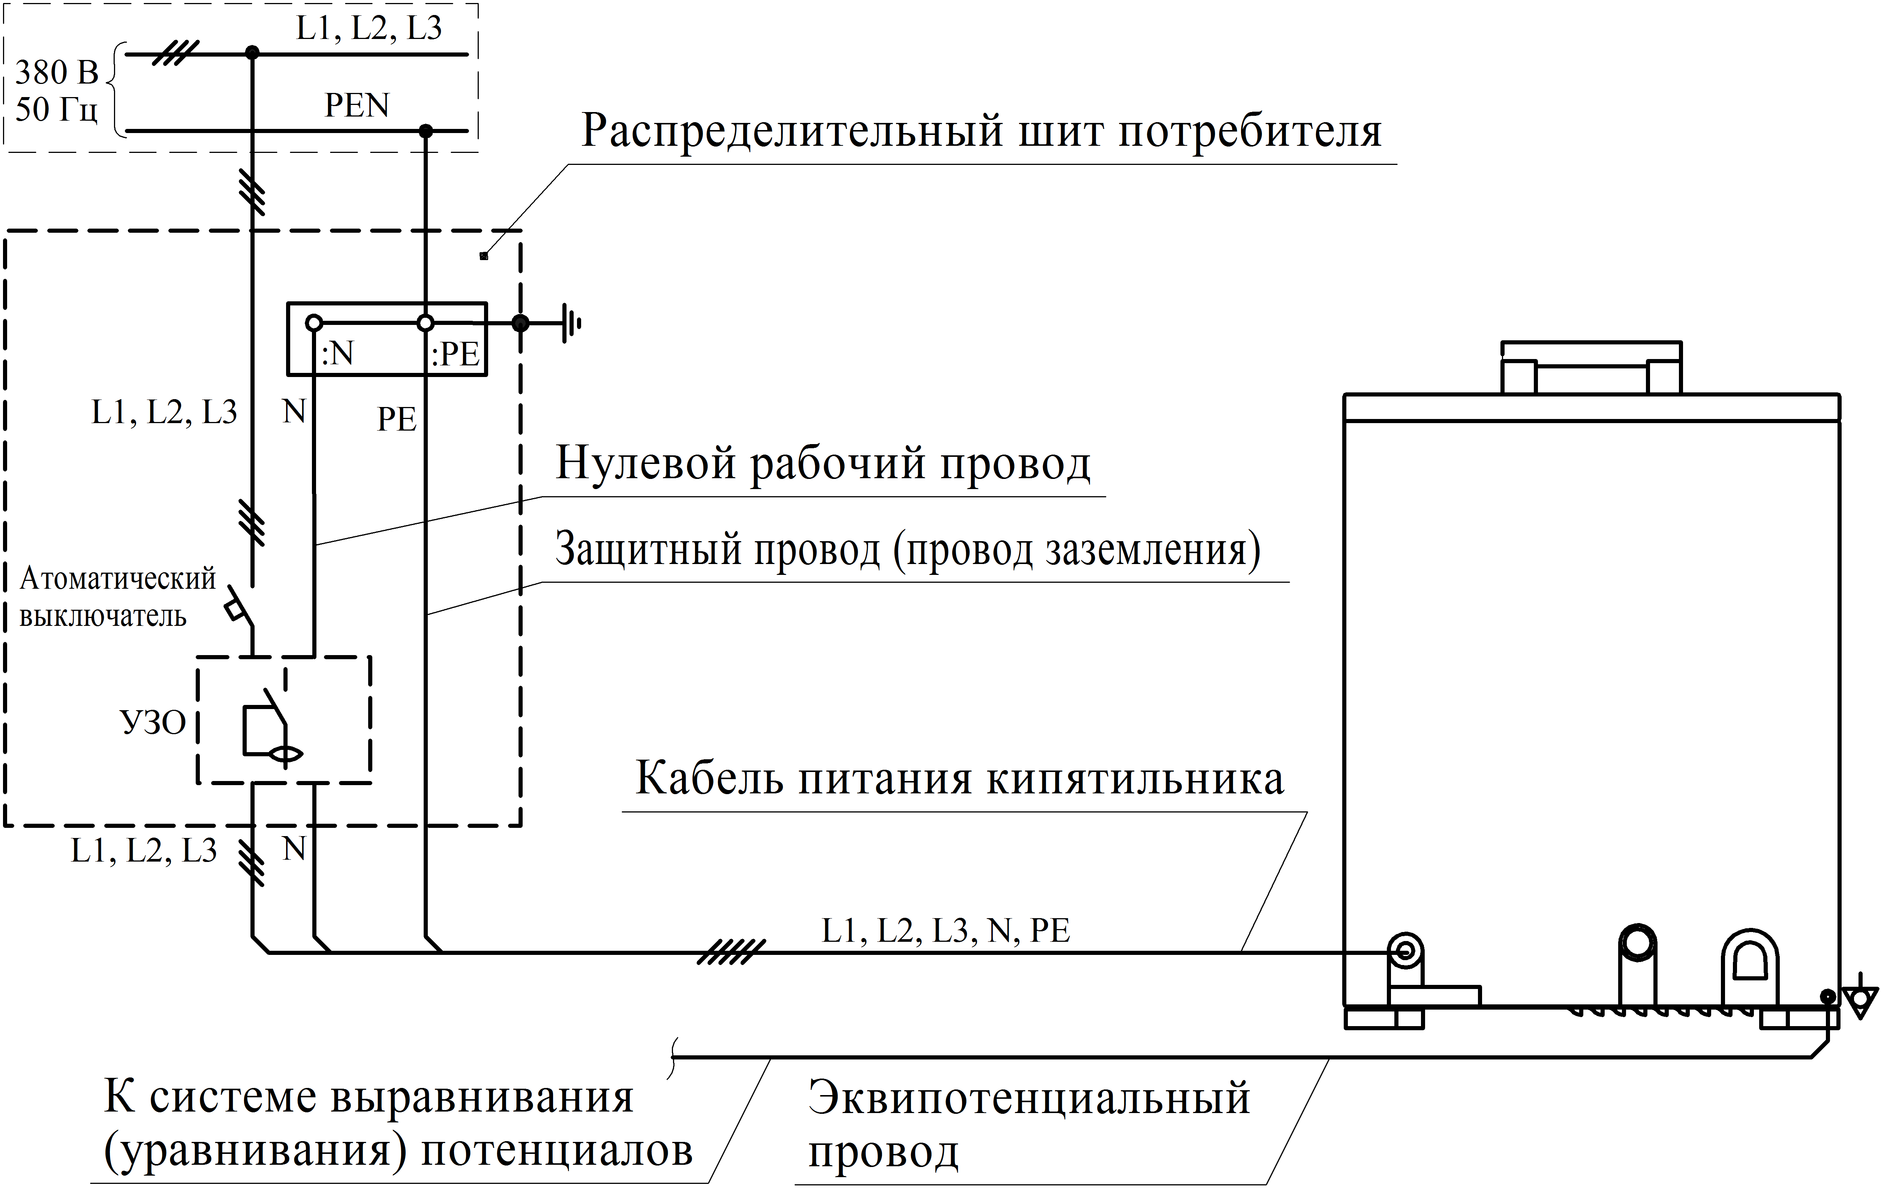

Рисунок 3 – Схема подключения кипятильника КЭП к электрической сети

- Порядок работы
Откройте вентиль подвода воды к кипятильнику и кран слива кипяченой воды. Под краном слива установите емкость для кипяченой воды.
Подайте напряжение на кипятильник автоматическим выключателем в стационарной проводке. Загорится светосигнальная арматура белого цвета.
Включите кипятильник, переведя клавишу выключателя в положение « I ». В кипятильник начнет поступать вода.
По достижении водой датчика «сухого хода» начнется ее нагрев и загорится светосигнальная арматура зеленого цвета. Наполнение прекратится по достижении водой датчика контроля верхнего уровня.
Спустя время (не более 3 мин) из крана слива начнет вытекать кипяченая вода. По мере слива кипятильник автоматически будет пополняться водой.
ВНИМАНИЕ! ПРИ РАБОТЕ КИПЯТИЛЬНИКА КРАН СЛИВА КИПЯЧЕНОЙ ВОДЫ ДОЛЖЕН БЫТЬ ВСЕГДА ОТКРЫТ!
НЕ СНИМАТЬ КРЫШКУ КИПЯТИЛЬНИКА ВО ВРЕМЯ РАБОТЫ ВО ИЗБЕЖАНИЕ ТЕРМИЧЕСКОГО ОЖОГА!
Для остановки работы кипятильника переведите клавишу выключателя в положение « О ».
Если электромагнитный клапан будет включен блоком управления непрерывно в течение 5 мин (по причине закрытого вентиля подачи воды, накипи на электроде датчика контроля верхнего уровня и т. д.), то блок управления отключится. Повторное включение кипятильника возможно только после его выключения.
По окончании работы отключите кипятильник от электрической сети автоматическим выключателем в стационарной проводке, закройте вентиль подвода воды к кипятильнику и кран слива кипяченой воды.

- Техническое обслуживание
В процессе эксплуатации на внутренних поверхностях кипятильника образуется слой накипи, который засоряет патрубок перелива воды в кипятильный сосуд и сливное отверстие крана, что приводит к снижению производительности, а при длительной эксплуатации без очистки от накипи – к выходу кипятильника из строя.
Ежедневно по окончании работы и отключении кипятильника от электрической сети автоматическим выключателем в стационарной проводке необходимо:
- снять крышку кипятильника;
- слить воду из кипятильника, достав трубу переливную;
- очистить и протереть электроды датчиков уровня.
В зависимости от жесткости воды, но не реже одного раза в неделю необходимо очищать кипятильник от накипи. Для этого:
- отключить кипятильник от электрической сети автоматическим выключателем в стационарной проводке;
- снять крышку, вывернуть стакан, закрывающий кипятильный сосуд;
- слить воду из кипятильника, достав трубу переливную;
- слить кипячёную воду, открыв кран слива;
- установить трубу переливную на место;
- залить в резервуар и кипятильный сосуд раствор химического средства для удаления накипи («Адипинка», «Антинакипин») в дозе согласно инструкции производителя;
- установить стакан в пазы кипятильного сосуда и повернуть до упора по часовой стрелке, закрыть кипятильник крышкой;
- включить кипятильник в работу до закипания раствора в кипятильном сосуде и появления жидкости из крана слива (не более 3 мин);
- выключить кипятильник, отключить от электрической сети автоматическим выключателем в стационарной проводке;
- закрыть кран слива;
- оставить кипятильник на 30 мин (минимум) для замачивания в растворе;
- слить раствор из сборника кипяченой воды, открыв кран слива, затем выкрутить его ручку;
- слить раствор из кипятильника, достав трубу переливную;
- вывернуть стакан, закрывающий, кипятильный сосуд, извлечь крупные отложения накипи, мелкие – смыть водой в сливное отверстие и кран слива;
- механически прочистить патрубок перелива воды в кипятильный сосуд и сливное отверстие крана;
- при необходимости повторить все манипуляции с повторной заливкой в резервуар и кипятильный сосуд раствора химического средства для удаления накипи;
- дважды промыть внутренние поверхности кипятильника водой;
- вкрутить ручку крана слива, установить на место трубу переливную и стакан.

- Ремонт
При текущем ремонте один раз в год необходимо:
- проверить кипятильник внешним осмотром на отсутствие течей воды;
- проверить внешним осмотром состояние зажимов и проводников, поджать при необходимости контактные соединения;
- провести инструментальную проверку сопротивления между центральным болтом заземления, расположенным на дне корпуса, и заземленными металлическими частями, оно должно быть не более 0,1 Ом;
- проверить сопротивление изоляции силовых цепей относительно корпуса, оно должно быть не менее 2 МОм, каждого ТЭН – не менее 1 МОм.
При повреждении кабеля питания его замену, во избежание опасности должен производить изготовитель или сервисная служба, или аналогичный квалифицированный персонал.
Возможные неисправности и методы их устранения приведены в таблице 6.
Таблица 6
Неисправность | Возможная причина | Способ устранения
При подаче напряжения  на кипятильник не горит белая светосигнальная арматура. | Нет напряжения в питающей сети.  Перегорела плавкая вставка защиты цепей управления. | Устранить неисправность питающей сети.  Заменить плавкую вставку.
Белая светосигнальная арматура горит, кипятильник без воды, выключатель в положении « I », вода не подается в кипятильник, зеленая светосигнальная арматура не горит. | Закрыт вентиль подвода воды в кипятильник.  Блок управления отключился из-за непрерывной подачи напряжения на клапан в течение 5 мин.  Поврежден корпус датчиков контроля нижнего или верхнего уровня.  Вышел из строя электромагнитный клапан.  Сработал термовыключатель (термостат). | Открыть вентиль.  Выключить и повторно включить кипятильник.  Заменить датчик уровня.  Заменить клапан.  Охладить кипятильник. Прочистить от накипи патрубок перелива воды в кипятильный сосуд и сливное отверстие крана слива, проверить корпус датчика «сухого хода», при необходимости заменить. Нажать кнопку на корпусе термовыключателя (термостата).
Продолжение таблицы 6
Неисправность | Возможная причина | Способ устранения
Белая светосигнальная арматура горит, кипятильник заполнен водой, выключатель в положении « I », зеленая светосигнальная арматура не горит, нагрева нет. | Электрод датчика «сухого хода» покрыт накипью.  Электрод датчика контроля верхнего уровня покрыт накипью. Блок управления отключился из-за непрерывной подачи напряжения на клапан в течение 5 мин. | Очистить электрод датчика «сухого хода» от накипи.  Очистить электрод датчика контроля верхнего уровня от накипи. Выключить и повторно включить кипятильник.
Белая и зеленая светосигнальные арматуры горят, не прекращается подача воды, вода переливом уходит в канализационный слив или уровень воды колеблется у датчика контроля верхнего уровня. | Электроды датчиков контроля верхнего или нижнего уровня покрыты накипью.  Не закрылся электромагнитный клапан. | Очистить электроды датчиков уровня от накипи.  Прочистить клапан, при необходимости заменить.
Увеличилось время разогрева воды до кипения. | Вышел строя ТЭН | Заменить ТЭН
Снизилась производительность | Засорен сливной кран. | Очистить кран слива от накипи

- Правила хранения
Хранение кипятильников должно осуществляться в закрытых помещениях с естественной вентиляцией, где колебания температуры и влажности воздуха существенно меньше, чем на открытом воздухе, при температуре воздуха от минус 50 до плюс 40 °С и относительной влажности не более 75 % при 15 °С.

- Гарантии изготовителя
Изготовитель гарантирует нормальную работу кипятильника при условии соблюдения правил установки, эксплуатации, технического обслуживания и хранения согласно настоящему руководству по эксплуатации. Гарантийный срок – 12 месяцев со дня продажи потребителю, но не более
24 месяцев со дня изготовления.
В течение гарантийного срока организации по гарантийному ремонту и сервисному обслуживанию (перечень организаций прилагается к руководству по эксплуатации) или изготовитель безвозмездно проводит ремонт кипятильника.
Заполнение гарантийного талона (приложение А) с отметкой даты продажи обязательно.
При отсутствии даты продажи и штампа предприятия торговли гарантийный срок исчисляется со дня изготовления кипятильника.
Претензии изготовителем не принимаются:
- по комплектности кипятильника;
ПРОВЕРЯЙТЕ КОМПЛЕКТНОСТЬ КИПЯТИЛЬНИКА ПРИ ПОКУПКЕ
- при нарушении условий хранения, монтажа и эксплуатации;
- в случае установки и ремонта кипятильника лицами, не имеющими на это соответствующего разрешения;
- при нарушении сроков технического обслуживания, установленных настоящим руководством;
После истечения срока службы возможно дальнейшее использование кипятильника после проведения ревизии его технического состояния и замены изношенных деталей и комплектующих изделий специалистами ремонтного предприятия.
При невыполнении указанного выше не гарантируется безопасная работа кипятильника, возможен частый выход его из строя и неэффективная работа.
Порядок возврата дефектного изделия:
- дефектное изделие принимается на замену только комплектным;
- при отсутствии дефектов внешнего вида, обусловленных эксплуатацией изделия потребителем.

- Утилизация
При утилизации необходимо разобрать и рассортировать составные части кипятильника по материалам, из которых они изготовлены, и утилизировать их в соответствии с действующим законодательством страны.

- Свидетельство о приемке и продаже
Кипятильник электрический проточный КЭП-______№_____________
соответствует требованиям ТУ BY 500059647.040-2017 "Кипятильники электрические проточные КЭП" и признан годным для эксплуатации.

Дата изготовления ________________
месяц, год

Штамп ОТК

Продан _____________________________________________________
наименование предприятия торговли

Дата продажи ____________________ _______________________
подпись

М. П.

Приложение А
Корешок талона
на гарантийный ремонт кипятильника КЭП-_____
Изъят «___»___________ 20 г. Выполнены работы ________________________
Исполнитель_____________ ________________________________________
подпись
М.П.
---------------------------------------------------------------------------------------------------------
Линия отреза
Открытое акционерное общество

"Гродненский завод торгового машиностроения"
230023, Республика Беларусь, г. Гродно,
ул. Тимирязева, 16

ТАЛОН НА ГАРАНТИЙНЫЙ РЕМОНТ

1 Кипятильник КЭП-______№___________________
___________________________________________
месяц, год выпуска

Штамп ОТК

2 __________________________________________
дата продажи (поставки) изделия продавцом (поставщиком)
_________________
М.П. подпись

3 __________________________________________
дата ввода изделия в эксплуатацию
_________________
М.П. подпись

Выполнены работы ________________________
_________________________________________
_________________________________________
_________________________________________
_________________________________________

Исполнитель Владелец
________________ __________________
фамилия, имя, отчество подпись

_______________________________________________________________
наименование предприятия, выполнившего ремонт

______________________________________________
и его адрес
М.П.

______________________________________________
должность и подпись руководителя предприятия, выполнившего ремонт

